Делал логическую схему в ErWin: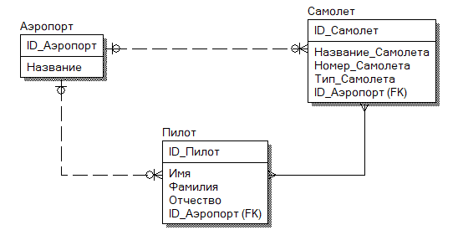

Запустил установщик DevExpress

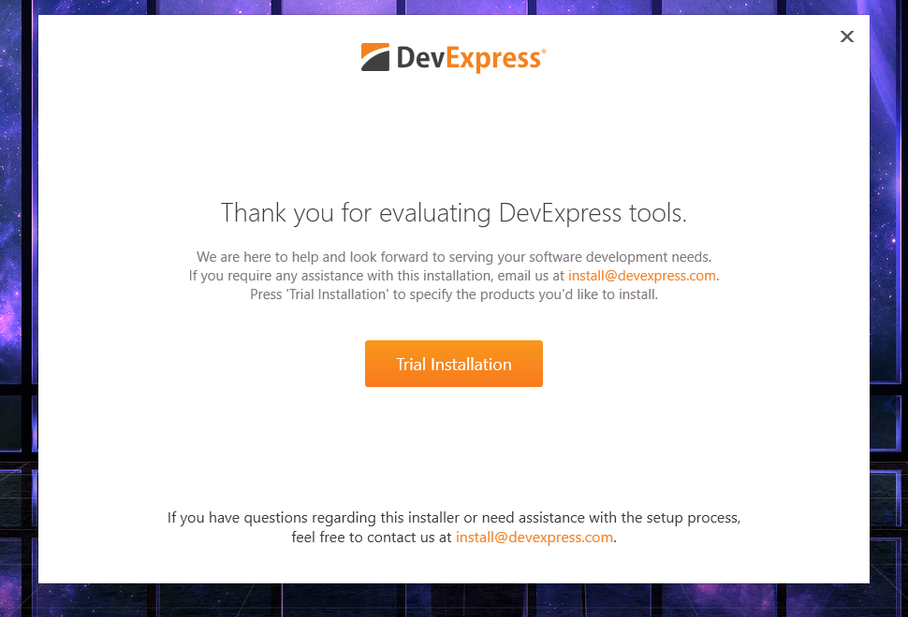

Установил DevExpress

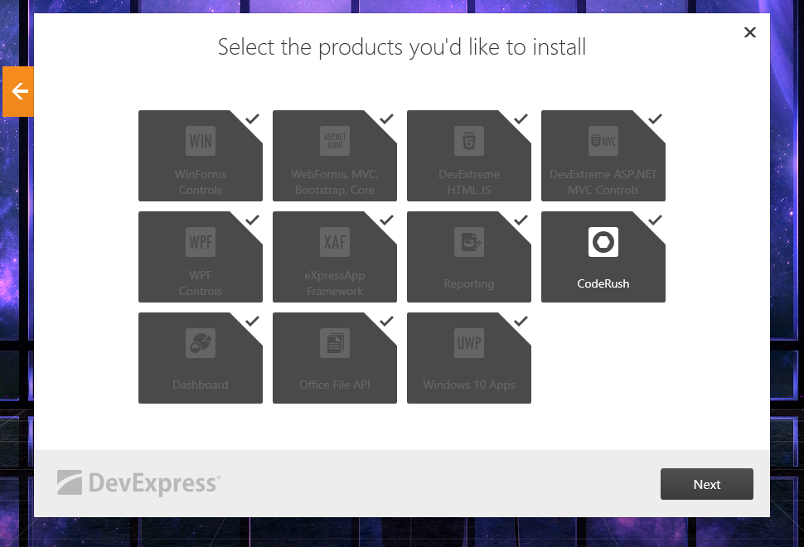

Запустил Visual Studio и создаю новый проект

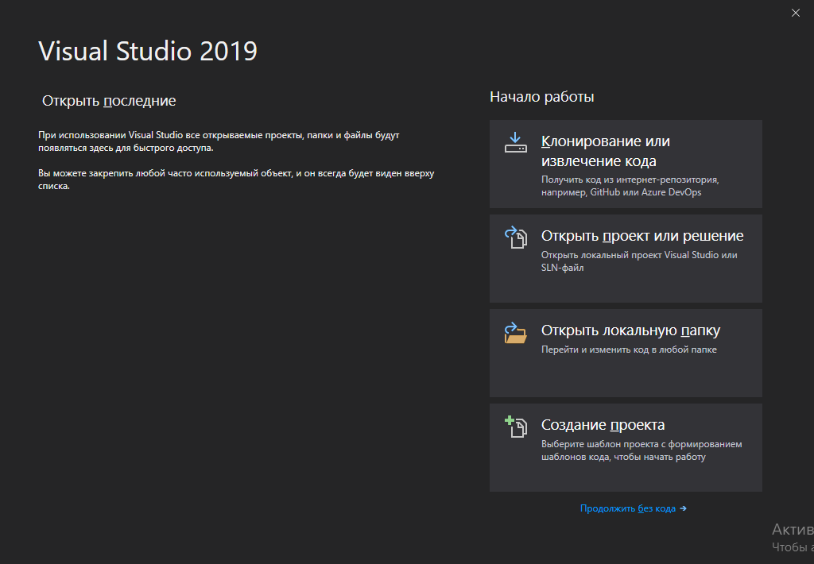

После чего devExpress у меня не высвечивался и я разбирался с проблемой

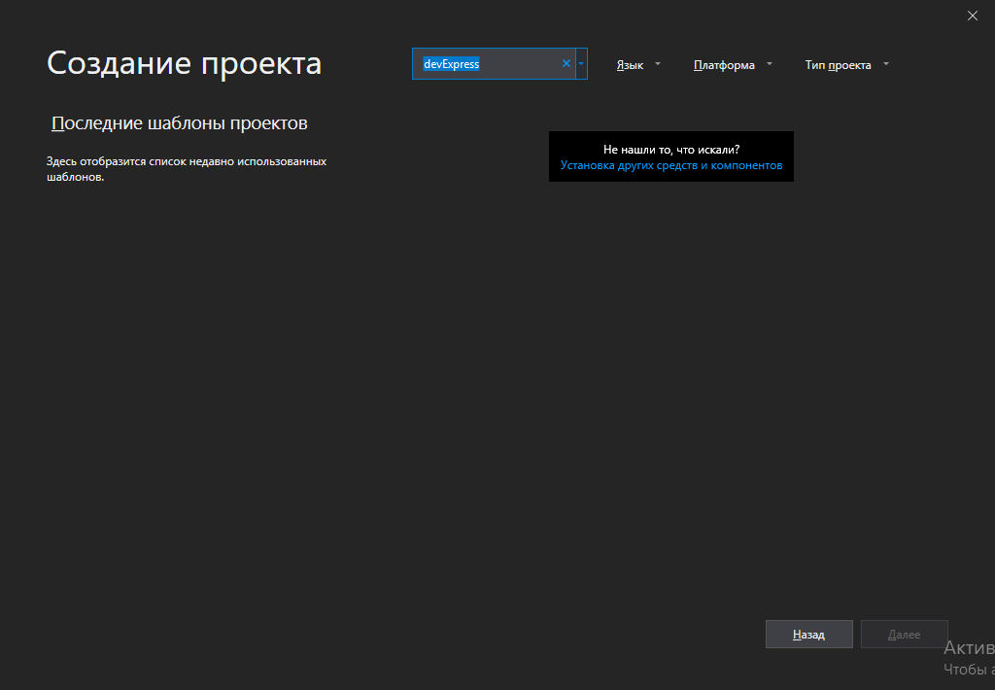

Когда я разобрался с проблемой я начал искать видео уроки по программе

<https://docs.devexpress.com/expressappframework/113577/getting-started>

https://docs.devexpress.com/XPO/1998/express-persistent-objects

https://docs.devexpress.com/eXpressAppFramework/112670/expressapp-framework